TAREA
Fecha: 30/4/26
- Recortar y pegar palabras con PL-PR-BL-BR (2 de cada uno).
- Elegir 3 palabras del punto anterior y pedir a un adulto que te dice oraciones. Respeta la mayúscula y el punto con color.

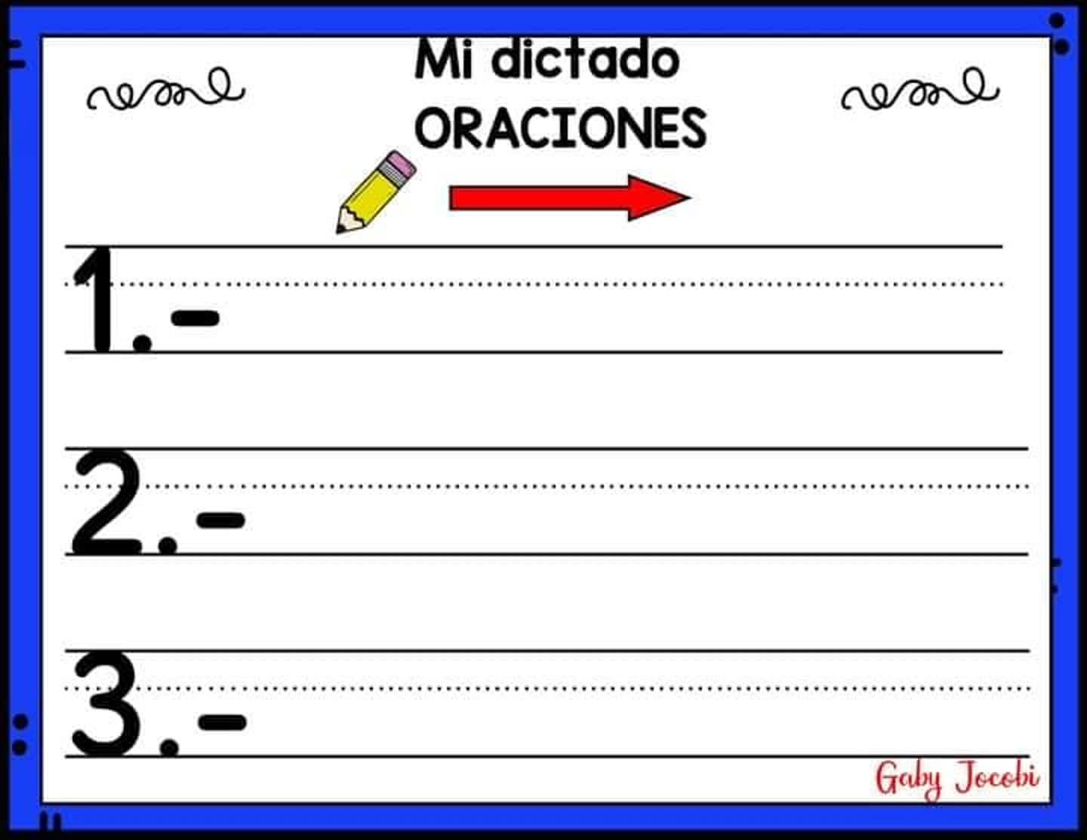

- Escribir 4 cálculos que sumen 10 y 4 cálculos que sumen 20.
- Escribir en letras los siguientes números
134………..
101………..
145………..
129……….

- Leer con atención el texto y responder las preguntas en oración. Luego copia en cursiva el texto de la imagen.

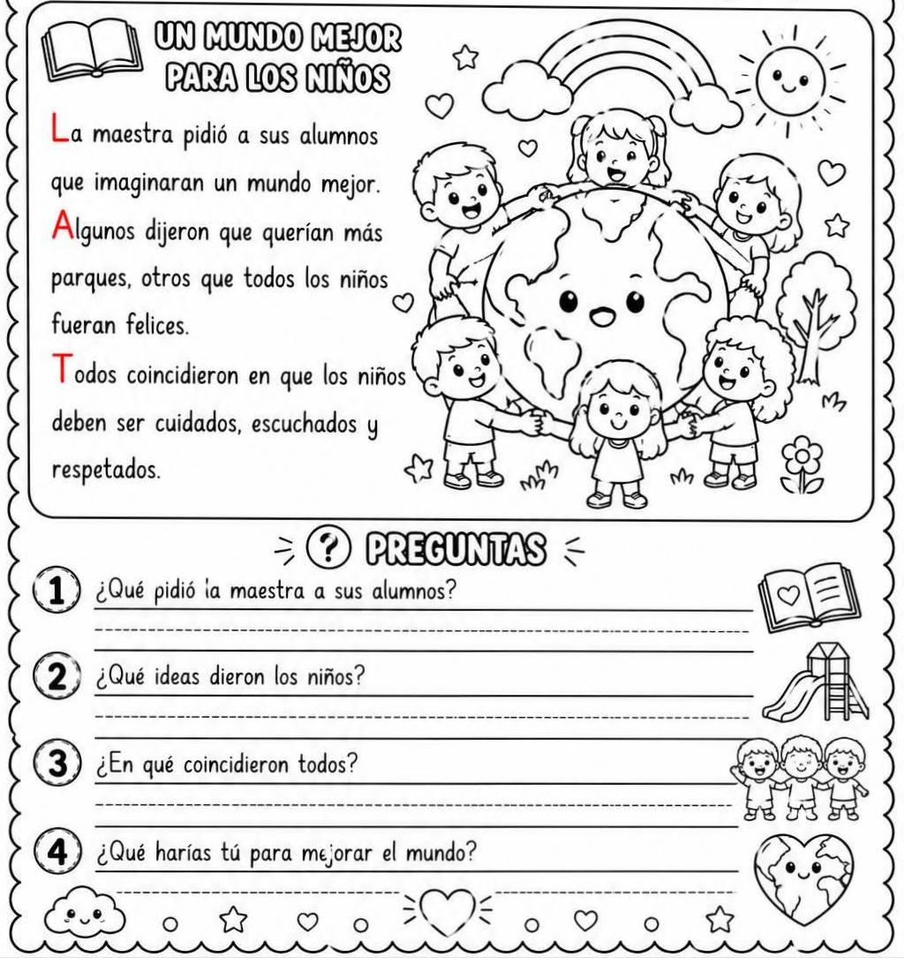

- Buscar en la sopa de letras las palabras relacionadas al trabajo.
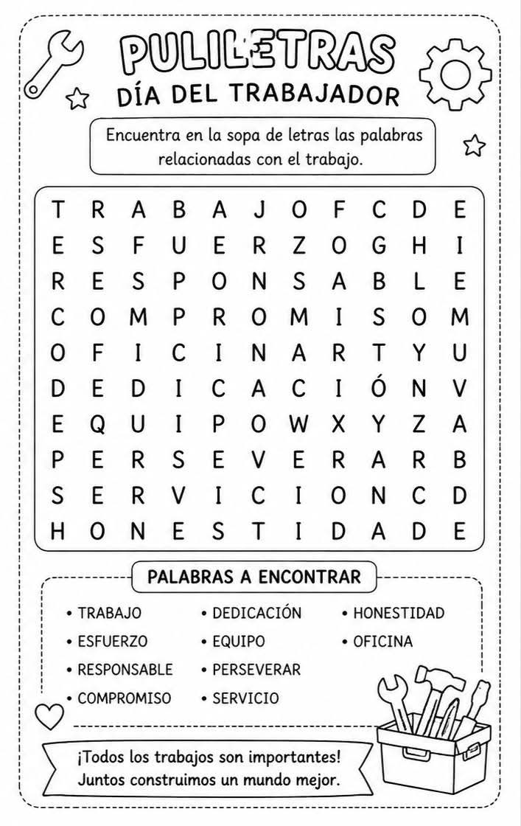
FELIZ DIA DEL TRABAJADOR TUTORES DEL COLEGIO PRIVADO KIDS SCHOOL
Fecha de entrega de la tarea: 4/5/26
Notif.

